NAVEGANDO LOS EMIRATOS ARABES

A BORDO DE MSC EURIBIA 18 NOVIEMBRE – 01 DE DICIEMBRE

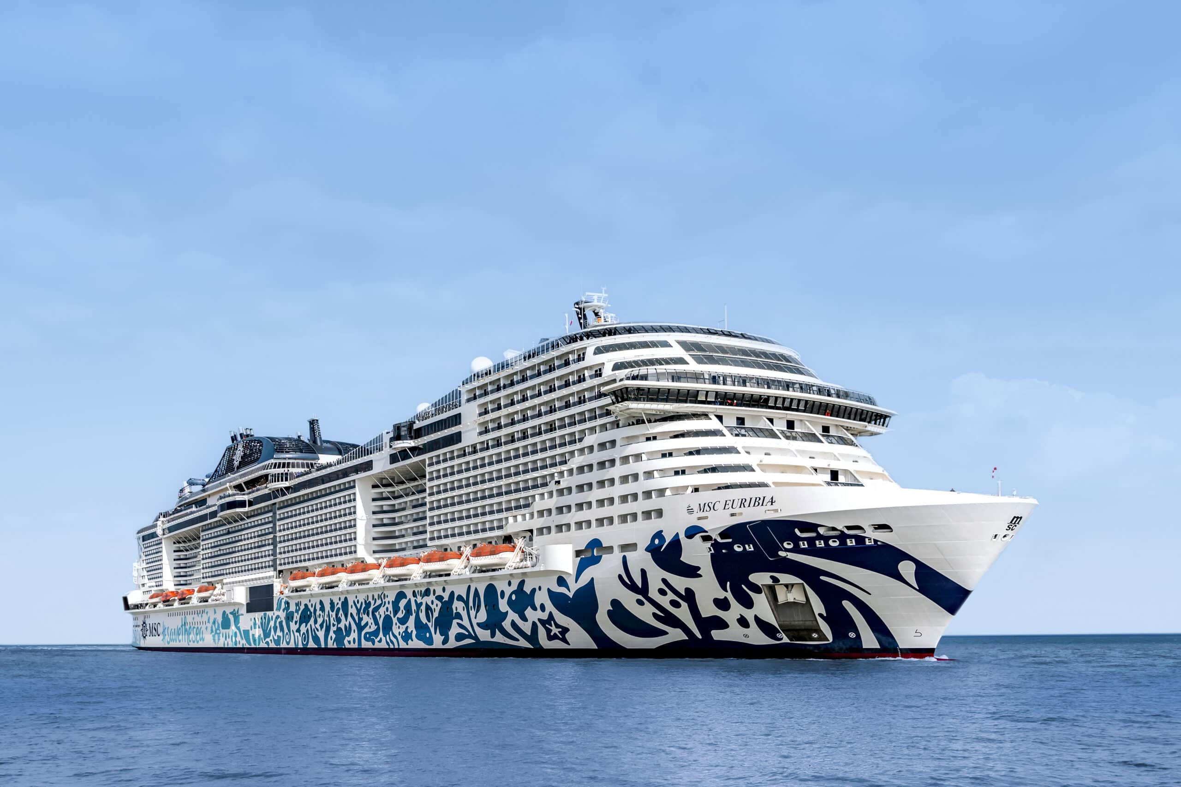

**Duración: 14 Días**

**Fecha de Salida : 18 de noviembre 2025**

**Nombre del Barco: MSC EURIBIA**

**DÍA 1.- 18 DE NOVIEMBRE: MEXICO – DUBAI**

Citaen el aeropuerto de la ciudad de Mexico , para tomar el vuelo de Emirates con destino a Dubái.

**DÍA 2.- 19 DE NOVIEMBRE: MEXICO – DUBAI**

En vuelo

**DÍA 3.- 20 DE NOVIEMBRE: DUBAI**

Llegada al aeropuerto, asistencia y traslado al hotel. **Alojamiento.**

**DÍA 4.- 21 DE NOVIEMBRE: DUBAI**

**Desayuno en el hotel.** día libre**. Alojamiento.**

**DÍA 5.- 22 DE NOVIEMBRE: DUBAI (MSC EURIBIA)**

**Desayuno en el hotel.** A la hora indicada traslado al puerto de Dubái para abordar crucero **MSC Euribia.**

**DÍA 6.- 23 DE NOVIEMBRE: DOHA, QATAR**

Doha, la capital de Qatar, alberga a más del 80% de la población de esta rica nación de la Península Arábiga. La ciudad cuenta con varios museos que muestran el patrimonio y la historia del país, así como el arte tradicional. Los visitantes pueden disfrutar de los parques costeros a lo largo de Corniche, una popular calle costera. Gracias a su gran cantidad de expatriados, Doha ofrece una amplia variedad de restaurantes con cocinas de todo el mundo. Además, es la sede principal de Al-Jazeera, la influyente cadena de televisión en lengua árabe.

Puedes elegir alguna excursión **(incluido en paquete opcional)**

**DÍA 7.- 24 DE NOVIEMBRE: BAHRÉIN, BAHRÉIN**

Bahréin está situado en un archipiélago de 33 islas, la mayoría de las cuales son bajas y rocosas, excepto la isla de Bahréin, que se eleva a 443 pies en su centro. Entre las características únicas de Bahréin se encuentran 170,000 túmulos funerarios, el Fuerte de Bahréin con cimientos del 3000 a.C. y la Mezquita Khamis del siglo VII, considerada la más antigua del Golfo.

Puedes elegir alguna excursión **(incluido en paquete opcional)**

**DÍA 8.- 25 DE NOVIEMBRE: NAVEGANDO**

El MSC Euribia es un crucero de última generación de MSC Cruceros, lanzado en 2023. Es parte de la clase Meraviglia Plus y destaca por su enfoque en la sostenibilidad, siendo el buque más avanzado de la flota en términos ecológicos, gracias a su sistema de propulsión de gas natural licuado (GNL) y tecnología para reducir emisiones. Ofrece una amplia gama de actividades y comodidades, como espectáculos al estilo Broadway, un parque acuático interactivo, múltiples restaurantes internacionales, un paseo cubierto con techo LED y un lujoso spa. Su diseño combina innovación, lujo y respeto por el medio ambiente.

**DÍA 9.- 26 DE NOVIEMBRE: ABU DHABI, EMIRATOS ÁRABES UNIDOS**

La ciudad de Abu Dhabi, sede del gobierno de los Emiratos Árabes Unidos y la ciudad más grande del país con 243,000 habitantes, es moderna y limpia. Las palmeras datileras entre los rascacielos de cristal y acero le dan un toque de alma, pero sigue siendo principalmente un centro administrativo. Entre las atracciones se encuentran la Exposición del Petróleo, zocos, un antiguo palacio, numerosos palacios de jeques locales, la cornisa (un bulevar costero de 13 km) y un parque con jardines de flores y una tumba de 2200 años de antigüedad conocida como la Estructura Redonda.

Puedes elegir alguna excursión **(incluido en paquete opcional)**

**DÍA 10.- 27 DE NOVIEMBRE: SIR BANI YAS**

Sir Bani Yas es una isla natural ubicada en el Golfo Pérsico, frente a la costa de los Emiratos Árabes Unidos. Es conocida por su espectacular vida silvestre, playas vírgenes y actividades de aventura.

Hoy en día, es un destino turístico exclusivo, que forma parte de las Islas Al Dhafra, con opciones de alojamiento de lujo, safaris para observar animales como gacelas, jirafas y guepardos, y actividades como kayak, buceo y senderismo. Además, la isla cuenta con sitios históricos que datan de más de 2,000 años, incluidos restos de un antiguo monasterio cristiano.

**DÍA 11.- 28 DE NOVIEMBRE: DUBAI, EMIRATOS ARABES UNIDOS**

Dubái, principal puerto y centro comercial de los Emiratos Árabes Unidos (EAU), es una ciudad cosmopolita pero exótica. Pasee por los puestos de los bazares tradicionales, llamados zocos, donde podrá regatear joyas de oro, alfombras persas y afganas y más. El oro es una compra particularmente buena aquí. Una visita guiada por la ciudad puede incluir el Museo de Dubai, ubicado en el Fuerte Al Fahidi, el edificio más antiguo de Dubai, y la Mezquita Juneira, la estructura más fotografiada de Dubai (particularmente hermosa al anochecer cuando está iluminada).

**DÍA 12.- 29 DE NOVIEMBRE: DUBAI**

**Desembarque.** A la hora indicada traslado al hotel de Dubái. **Aojamiento.**

**DÍA 13.- 30 DE NOVIEMBRE: DUBAI**

**Desayuno en el hotel**, a la hora indicada traslado al aeropuerto

**DÍA 14.- 01 DE DICIEMBRE: DUBAI, EMIRATOS ARABES UNIDOS- MÉXICO**

A la hora indicada tomar vuelo de regreso a México. **FIN DE NUESTROS SERVICIOS.**

**Incluye:**

* **Vuelo MEXICO -DUBAI- MEXICO con Emirates**
* 3 noche de alojamiento pre-crucero en Dubái con desayuno
* Traslado de llegada Aeropuerto- hotel
* Traslado hotel- Puerto
* 7 noches de alojamiento en categoría de cabina seleccionadacrucero
* Acceso a las áreas públicas del barco (albercas, casino, canchas deportivas, tiendas, biblioteca, teatro, cine, disco y bares)
* Impuestos portuarios por persona
* Propinas en crucero por persona
* La mayor parte de las comidas a bordo del crucero.
* Traslado del muelle al hotel
* 1 noche post crucero en Dubái
* Traslado Hotel- Aeropuerto
* Asistencia médica básica
* **E-SIM**

**No incluye:**

* Alimentos no especificados
* Todo servicio no descrito en el precio incluye
* Propinas y gastos personales en tierra aprox 25 USD por pax
* City tax en hoteles
* Gastos personales como llamadas telefónicas, lavandería, internet, spa, etc.
* Restaurantes de especialidades en crucero
* Paquete WIFI a bordo
* Excursiones y/o actividades en Tierra del programa crucero
* Paquete de bebidas a bordo
* Paquete Opcional de visitas y/o excursiones

|  |  |
| --- | --- |
| **HOTELES Y CRUCERO PREVISTOS O SIMILARES** | |
| **CIUDAD** | **DUBAI** |
| **HOTELES PREVISTO O SIMILAR** | **ELITE BYBLOS AL BARSHA** |
| **CRUCERO** | **MSC EURIBIA** |
| **CHECK IN - 15:00 HRS // CHECK OUT- 11:00 HRS** | |
| **Hora de salida crucero: 18:00 pm. // Hora de llegada 07:00 am** | |

|  |  |
| --- | --- |
| **TARIFA DESDE POR PERSONA EN USD** | |
| **SERVICIOS TERRESTRES + CRUCERO + IMPUESTOS Y SERVICIOS** | |
| **TARIFA POR PERSONA** | **PAX 1 y 2** |
| **CABINA INTERIOR IR1** | $3,670 |
| **CABINA BALCÓN BR1** | $4,090 |
| **CABINA BALCÓN BR2** | $4,110 |
| **TARIFAS SUJETAS A DISPONIBILIDAD** | |

**NOTAS IMPORTANTES:**

* Máximo 2 menores compartiendo con 2 adultos en la ocupación máxima de la habitación
* Los menores son considerados de 2 a 12 años
* Los hoteles están sujetos a cambio según la disponibilidad al momento de la reserva por el tour operador. En ciertas fechas, los hoteles propuestos no están disponibles debido a eventos anuales preestablecidos. En esta situación, se mencionará al momento de la reserva y confirmaremos los hoteles disponibles de la misma categoría de los mencionados.
* Habitaciones estándar. En caso de preferir habitaciones superiores favor de consultar.
* No se reembolsará ningún traslado o visita en el caso de no disfrute o de cancelación de este.
* El orden de las actividades puede tener modificaciones
* Al momento de su registro en el hotel, una tarjeta de crédito le será requerida, esto es con el fin de garantizar que usted se compromete a no dañar la habitación y dejarla en las mismas condiciones que le fue entregada. La Tarjeta de crédito le ayudara también para abrir crédito dentro de las instalaciones del hotel para consumo interno.
* Manejo de equipaje máximo de 1 maleta por persona. En caso de equipaje adicional costos extras pueden ser cobrados en destino.
* Para poder confirmar los traslados debemos recibir la información completa a más tardar 30 días antes de la salida. Si no recibimos esta información el traslado se perderá sin reembolso
* Tarifa y salidas del crucero sujetas a disponibilidad y cambios sin previo aviso
* Es responsabilidad del pasajero contar con documentos y vacunas requeridas antes de su viaje.
* Los documentos finales del crucero se envían aproximadamente 30 días antes de la salida
* Los impuestos portuarios varían dependiendo los puertos de salida y llegada
* La edad mínima en niños viajando en cruceros es de 6 meses, con la excepción de los trasatlánticos, transpacíficos, Hawái y cruceros de América del Sur donde la edad mínima es de 12 meses.